# Python programozás

**40 pont**

A feladatok megoldása során vegye figyelembe a következőket:

1. *Az egyes feladatokhoz készítsen külön kódfájlokat! (például: feladat1.py, feladat2.py, feladat3.py)!*
2. *Az egyes feladatokban a kiírásokat a minta szerint készítse el!*
3. *A harmadik feladat megoldásakor az állományban lévő adatok helyes szerkezetét nem kell ellenőriznie, feltételezheti, hogy a rendelkezésre álló adatok a leírtaknak megfelelnek!*
4. *A harmadik feladat megoldását úgy készítse el, hogy az azonos szerkezetű, de tetszőleges bemeneti adatok mellett is helyes eredményt adjon!*

**1. Pénzváltó 8 pont**

Egy eurót forintra, vagy forintot euróra váltó programot kell készítenie!

Előszőr kérje be, hogy eurót (EUR) vagy forintot (HUF) kíván váltani a felhasználó, majd kérje be az átváltani kívánt összeget (egész szám)! Feltételezheti, hogy az input „EUR” vagy „HUF” értékű lesz.

A program írja ki, hogy az adott összegért mennyi eurót vagy forintot kaphat! Az eredményt az euróra történő váltásnál két tizedesre kerekítve jelenítse meg a program!

Az átváltásnál 1 EUR = 365 HUF átváltást használja!

A számok bekérését és az eredmény kiírását a minta szerint végezze!

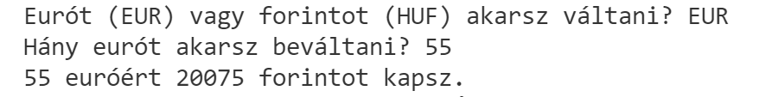

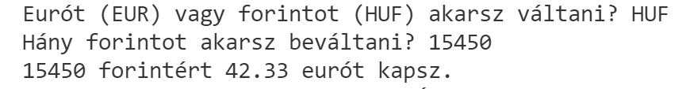

**2. Megasztár 14 pont**

Egy tehetségkutató tv műsorban az előadókat egy 5 fős zsűri értékeli. Minden zsűritag legalább 1 és maximum 10 ponttal értékeli a versenyzők teljesítményét. Egy versenyző összesített pontszámát csak 4 zsűritag pontszámának az összege adja, ezért a pontozásnál a legnagyobb pontszámot nem szabad figyelembe venni.

Készítsen programot, amely alkalmas egy előadó értékelésére! A zsűritagok által adott pontszámokat a programban véletlen számokkal kell szimulálnia.

* Töltsön fel egy listát 5 db 1 és 10 közé eső véletlen számmal és írja ki a lista elemeit a képernyőre!
* Készítsen függvényt a versenyző összesített pontszámának meghatározásához!
* A függvény keresse meg a legnagyobb értékű pontszámot a **paraméterben kapott** listában, és ennek figyelmen kívül hagyásával **térjen vissza** az összesített pontszámmal!
* A függvény felhasználásával jelenítse meg az előadó összesített pontszámát a minta szerint!



**3. Festmények 18 pont**

Híres festők magánkézben lévő műveinek adataival kell a következő feladatban dolgoznia.

A paintings.txt forrásállomány tartalmazza soronként a festmények adatait, az adatok pontosvesszővel vannak elválasztva:

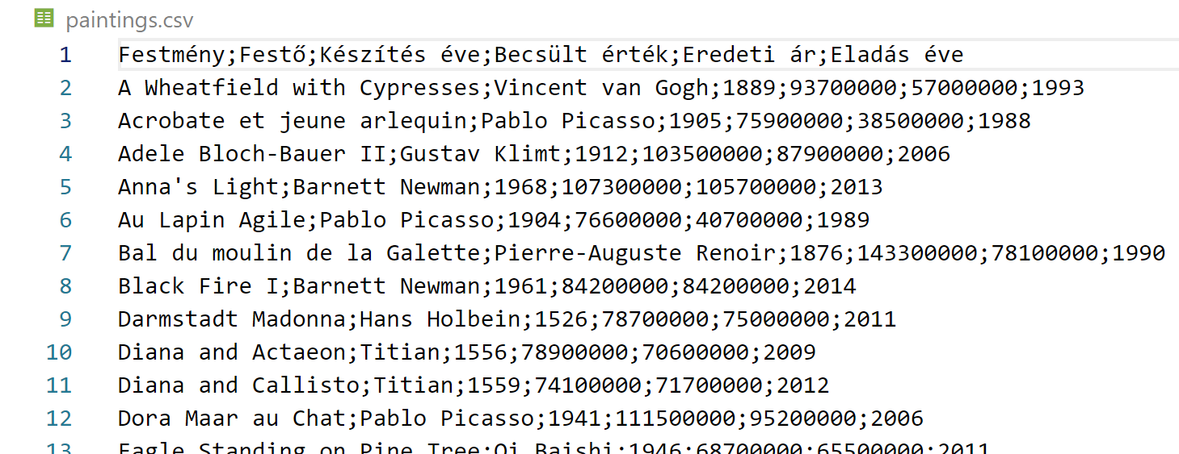

* Festmény: A mű címe
* Festő: Az alkotó neve
* Készítés éve: A mű megalkotásának évszáma
* Becsült érték: A festmény valószínűsíthető jelenlegi értéke dollárban
* Eredeti ár: A festmény vásárlási ára az eladáskor dollárban
* Eladás éve: Amelyik évben a jelenlegi tulajdonos megvásárolta a képet

3.1 Készítsen saját osztályt (Festmeny) egy festmény adatainak tárolására!

3.2 Olvassa be a paintings.txt állományban lévő adatokat és tárolja el egy saját osztályú objektumokat tartalmazó listában! Ügyeljen rá, hogy az állomány első sora fejlécet tartalmaz!

3.3 Határozza meg és írja ki a képernyőre a fájlban tárolt festmények számát!

3.4 Számolja meg és írja ki a képernyőre, hogy hány Pablo Picasso kép szerepel a listában!

3.5 Írja ki a képernyőre a legdrágább becsült értékű kép alkotóját, címét és becsült értékét!

3.5 Döntse el és írja ki a képernyőre, hogy van-e olyan festmény, amelynek a becsült értéke nem haladja meg az eredeti árát! A keresést ne folytassa, ha a választ meg tudja adni!



**Javítási útmutató**

A beadott forráskódot akkor is értékelni kell, ha az szintaktikailag hibás, vagy részleges a megoldás! A megoldásra csak akkor jár a pont, ha az azonos szerkezetű, de tetszőleges input adatok mellett is megfelelően működik! A táblázatban szereplő pontszámok részleges megoldás esetén bonthatók!

|  |  |  |
| --- | --- | --- |
| **1. feladat** | | **8 pont** |
| Bekérte a felhasználótól pénznemet és eltárolta | 1 pont |  |
| Bekérte a felhasználótól az átváltani kívánt összeget és eltárolta | 1 pont |  |
| A bekért összeget int típusú változóban tárolta | 1 pont |  |
| Elágazást használt a pénznem felhasználásával | 1 pont |  |
| Kiírta a helyes átváltott értéket euróról forintra történő váltásnál | 1 pont |  |
| Kiírta a helyes átváltott értéket forintról euróra történő váltásnál | 1 pont |  |
| Két tizedesre kerekítette az eredményt | 1 pont |  |
| A kiírások a minta szerintiek. | 1 pont |  |
| **2. feladat** | | **14 pont** |
| Saját függvényt hozott létre a programkód megfelelő részében | 2 pont |  |
| A függvény egy 5 elemű listát feltölt számokkal | 2 pont |  |
| A lista elemei 1 és 10 közötti véletlenszámok, az 1-et és a 10-et is beleértve | 1 pont |  |
| A saját függvényben helyesen határozza meg a formális paraméterben megadott listáról, hogy mekkora a legnagyobb elem | 2 pont |  |
| A saját függvény visszatérési értéke helyes | 2 pont |  |
| Egy előzőleg feltöltött listáról helyesen határozza meg, hogy mennyi az összesített pontszám | 2 pont |  |
| A lista elemeit a képernyőre írta | 1 pont |  |
| Az összesített pontszámot a képernyőre írta | 1 pont |  |
| A kiírások a minta szerintiek | 1 pont |  |

|  |  |  |
| --- | --- | --- |
| **3. feladat** | | **18 pont** |
| Saját osztályt hozott létre Festmeny azonosítóval | 1 pont |  |
| A saját osztály adattagjai alkalmasak a feladat megoldására | 1 pont |  |
| A saját osztály konstruktora legalább 3 adattagot inicializál | 1 pont |  |
| A saját osztály konstruktora az összes (6db) adattagot inicializálta | 1 pont |  |
| Beolvasta a paintings.txt állományban lévő adatsorokat | 1 pont |  |
| Az első sort helyesen kezelte (*kihagyta*) | 1 pont |  |
| Eltárolta egy Festmeny típusú listában az adattagokat | 1 pont |  |
| Meghatározta a festmények számát | 1 pont |  |
| A festmények számát a minta szerint a képernyőre írta | 1 pont |  |
| Meghatározza a Pablo Picasso által festett képek számát | 1 pont |  |
| A Picasso képek számát a minta szerint a képernyőre írta. | 1 pont |  |
| Meghatározta a legdrágább kép becsült értékét | 2 pont |  |
| A legdrágább kép adatait a képernyőre írta | 1 pont |  |
| A legdrágább kép adatait a minta szerint írta a képernyőre | 1 pont |  |
| Eldöntötte helyesen, hogy a festmények között található-e olyan, aminek az becsült értéke nem nagyobb, mint az eredeti ára | 1 pont |  |
| A keresést nem folytatja, ha a választ meg tudja adni | 1 pont |  |
| Az eldöntés eredményét a minta szerint a képernyőre írta és a kiírás abban az esetben is helyes, ha nem található megfelelő kép | 1 pont |  |
| ***Összesen:*** | | ***40 pont*** |